Материнский (семейный) капитал обналичить НЕЛЬЗЯ!

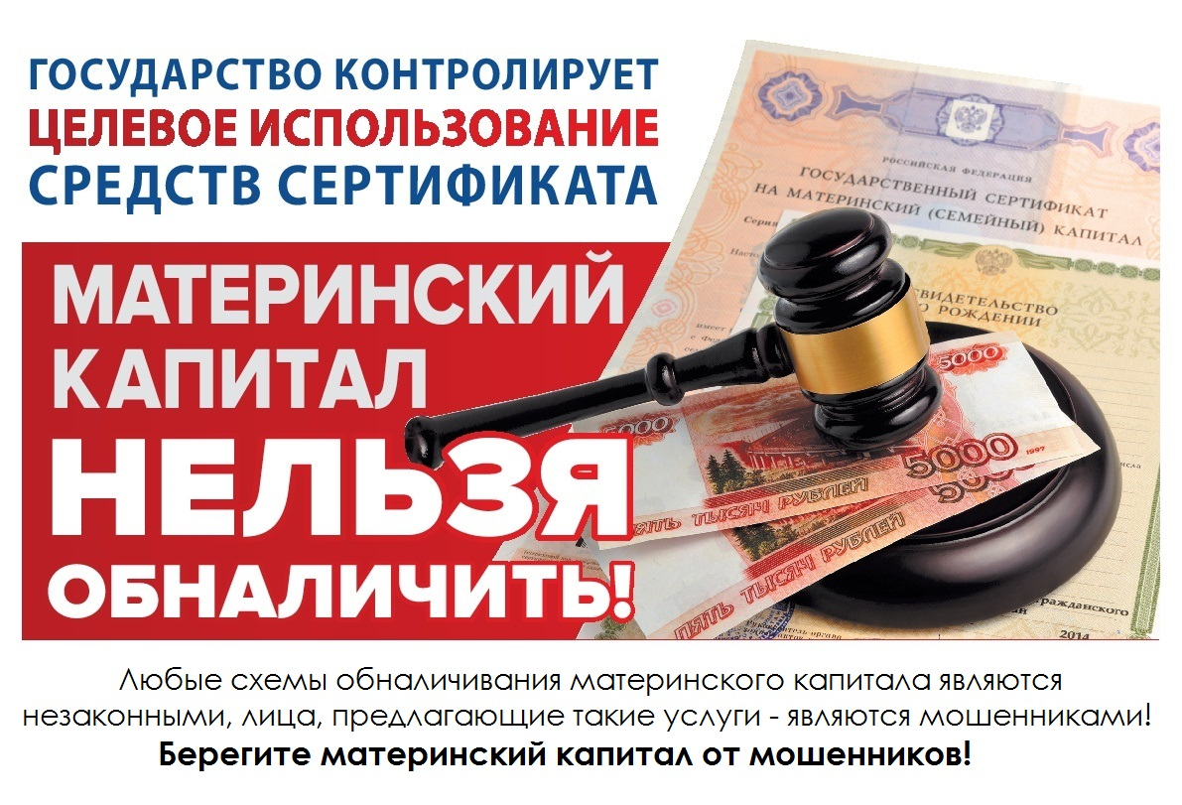
Клиентская служба (на правах отдела) в Муслюмовском районе РТ напоминает гражданам, имеющим государственный сертификат на материнский капитал, и тем, кто только собирается его получить после возникновения права, что любые действия, связанные с нарушением закона при получении сертификата, либо при распоряжении средствами МСК, являются уголовно наказуемыми.
От кого бы не исходило предложение за деньги получить сертификат или упростить процедуру распоряжения его средствами, например, путем приобретения ветхого жилья, гражданам необходимо помнить, что приняв такое предложение вы сами, возможно, становитесь участниками преступления.
Кроме того, владельцам сертификатов на материнский капитал следует четко знать, что все услуги, связанные с получением сертификата и распоряжением средствами МСК оказываются Пенсионным фондом на безвозмездной основе.
Напоминаем, что получение государственного сертификата на материнский капитал предусматривает возможность использовать его средства на следующие цели:
- улучшение жилищных условий семьи;
- оплату образовательных услуг;
- пенсионное обеспечение матери;
- приобретение товаров и услуг, предназначенных для социальной адаптации и интеграции в общество детей-инвалидов;
- ежемесячную выплату.
Согласно Федеральному законодательству средства материнского капитала можно использовать после достижения ребенком трехлетнего возраста, за исключением случаев погашения жилищных кредитов, оформленных на приобретение или строительство жилья, на содержание ребенка в дошкольном образовательном учреждении, на приобретение товаров и услуг, предназначенных для социальной адаптации и интеграции в общество детей-инвалидов, а также на ежемесячную выплату.
Если вы получили государственный сертификат, знайте, что обналичивать и выдавать деньги на руки органы Пенсионного фонда не имеют права. Материнский (семейный) капитал может быть перечислен только по безналичному расчету на счета тех организаций, либо физических лиц, с которыми у владельцев сертификатов заключены соответствующие договоры (например: договор купли-продажи, договор участия в долевом строительстве и др.).
Исключение составляет направление средств (части средств) материнского капитала на строительство или реконструкцию индивидуального жилого дома без привлечения строительной организации, а также на компенсацию затрат на те же цели.
Клиентская служба (на правах отдела) в Муслюмовском районе РТ призывает обладателей материнского капитала проявить бдительность в отношении мошенников и по всем возникающим вопросам обращаться в любой орган Пенсионного фонда расположенный на территории области и в правоохранительные органы.

